«ТРЕНИНГ-ЦЕНТР «ЛОГОС»
г. Петропавловск-Камчатский,
ул. Ленинская, 59 офис.601
тел. 340-800, 340-801
E-mail: logos-consult777@mail.ru
Сайт: logospk.ru

«БИЗНЕС ПРОЦЕССЫ РОЗНИЧНОГО МАГАЗИНА»
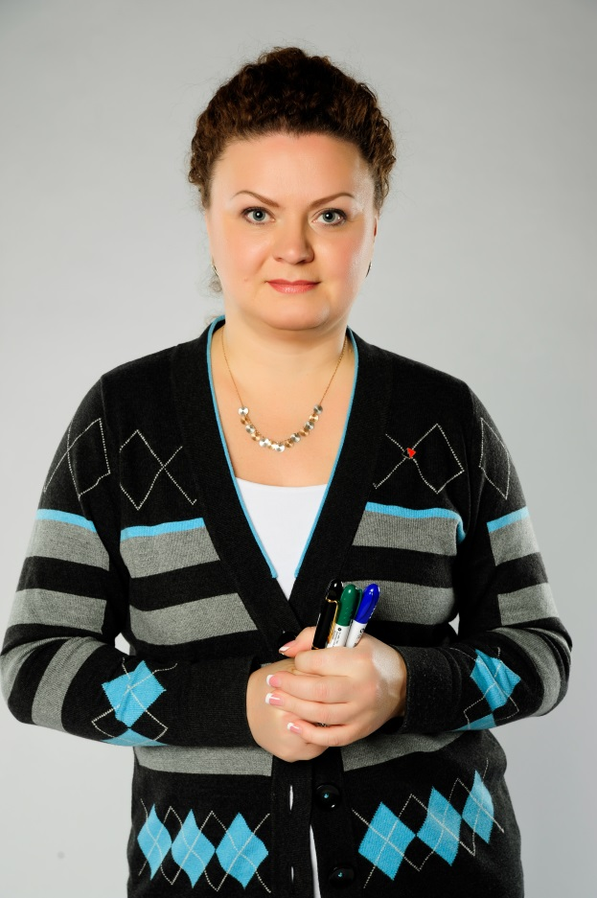 | - Бизнес – тренер Екатерина Казаринова (www.kazarinova.ru)  - Консультант по розничным технологиям  - Автор очных и дистанционных курсов для специалистов розничной торговли  - Опыт работы:  - 2010 – 2011 – Руководитель розничного проекта «Дарвин»  - 2008 – 2010 – Исполнительный директор РС «Ол!Гуд»  - 2004 – 2007 – Региональный директор РС «Красный Куб»  - 2002 - 2004 - Менеджер проекта в fashion бизнесе  - 1997 – 2002 – Собственник бизнеса г. Северодвинск Архангельской обл.  - Академическая деятельность  - Сотрудничество с консалтинговой группой Супер Розница с 2005  - Преподаватель Бизнес школы SRC с 2006  - Преподаватель Учебного центра "6 КАРАТ" с 2009  - Преподаватель Русской Школы Управления с 2012  - Заведующая кафедрой «Торговое дело» в МФПУ «Синергия» с 2011
Практический семинар
«БИЗНЕС ПРОЦЕССЫ РОЗНИЧНОГО МАГАЗИНА»
Для руководителей в розничном бизнесе, операционных директоров и директоров по продаже, территориальных кустовых руководителей, директоров коммерческих подразделений, собственников малого бизнеса, работающих над эффективностью бизнеса.

Содержание

1. Технология – определенная последовательность действий, приводящая к нужному результату.
• Критерии технологичной работы, тест - самооценка
• Определение бизнес – процесса, типы процессов, иерархия процессов
• Система сбалансированных показателей, как стратегический подход и место бизнес процессов в ней

2. Организационная структура розничной компании.
• Типы организационных структур, примеры
• Матрица ответственности – аудит адекватности структуры компании и выстроенных бизнес – процессов

Практическое задание: построение оргструктуры, аудит по матрице ответственности в компаниях участников.

3. Как настроить работу бизнес-процессов в магазине.
• При каких условиях важно перейти от ручного управления к технологиям, теория жизненного цикла компании
• Карта процессов розничной компании и автономного магазина
• Последовательность работы в бизнес-процессе
• Варианты описания: схема алгоритма, таблица, текст

Практическое задание: построение карты процессов и алгоритма по условиям кейса.

4. Основной процесс – товародвижение, примеры из практики.
• заказ товара;
• прием и возврат товара;
• установление и изменение розничных цен;
• мониторинг цен конкурентов;
• предпродажная подготовка;
• реализация товара;
• и другие

Практическое задание: описание процессов по условиям кейса и по выбору участников семинара.

5. Рекомендации по созданию регламентов и инструкций.

Практическое задание: создание памятки по разработке инструкций и регламентов.

6. Сложности внедрений процессного управления в розничной компании
• Культура компании и предыдущий опыт
• Классические возражения и их профилактика

Практическое задание: решение кейса.

7. Автоматизация бизнес – процессов.
• Выбор программного обеспечения для розничной торговли
• Правила заведения данных в систему
• Настройка контрольных точек по бизнес- процессам

8. KPI для контроля результатов работы в бизнес процессах и материальная мотивация сотрудников компании, за них отвечающих.
• Правила подбора KPI, определение конкретных показателей
• Библиотека KPI по блокам: финансовые, маркетинговые, процессные показатели и показатели управления сотрудниками компании
• Оценка KPI для материальной мотивации сотрудников
• Примеры расчета мотивационных программ
• Настройка отчетности по работе БП

Практическое задание: подбор KPI для бизнес процесса по выбору участников, разработка мотивационного пакета для коммерческого руководителя, директора по продажам и директора магазина.

По итогам обучения участники:
• Познакомятся с принципами процессного управления розничной компании
• Проработают вариант матрицы ответственности для своей компании
• Смогут выделять бизнес-процессы и описывать их в простой нотации
• Смогут подбирать KPI для оценки работы бизнес-процесса и мотивации сотрудников.
Стоимость: 8 750
Дата проведения мероприятия: 26 сентября 2017 года.

